Krotoszyńska Izba Rzemieślnicza 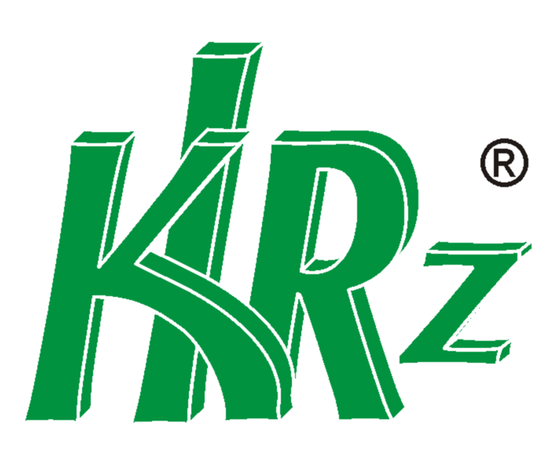 Nr rej………………………………
ul. Floriańska 8, 63-700 Krotoszyn tel. 62 725 25 94

WNIOSEK O DOPUSZCZENIE DO EGZAMINU SPRAWDZAJĄCEGO
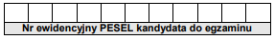
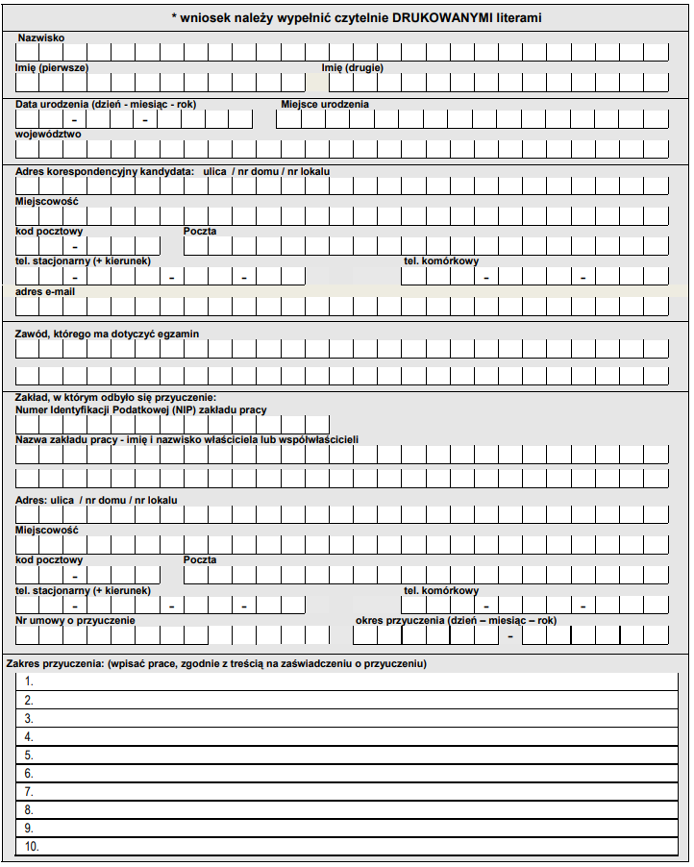

Załączniki:

Młodociani pracownicy
1. Umowa o pracę w celu przygotowania zawodowego w formie przyuczenia do wykonywania określonej pracy.
2. Zaświadczenie pracodawcy potwierdzające ukończenie przyuczenia z podaniem czasokresu oraz zakresu przyuczenia i potwierdzone przez cech.
3. Oryginał dowodu opłaty egzaminacyjnej z podaniem imienia i nazwiska zdającego, dokonanej wyłącznie na niżej podany rachunek bankowy.

Kandydaci po ukończeniu przygotowania zawodowego osób dorosłych:
1. Zaświadczenie ukończenia przygotowania zawodowego dorosłych.
2. Umowa w sprawie realizacji przygotowania zawodowego dorosłych.
3. Oryginał dowodu opłaty egzaminacyjnej z podaniem imienia i nazwiska zdającego, dokonanej wyłącznie na niżej podany rachunek bankowy.

Należy przedstawić oryginały dokumentów wraz z kopiami w celu ich uwierzytelnienia.

Osoby niepełnosprawne ubiegające się o dostosowanie warunków i formy przeprowadzenia egzaminu do indywidualnych potrzeb składają dodatkowe dokumenty informujące o powyższej sprawie.

Nr rachunku bankowego na który należy wpłacić opłatę za egzamin:
PKO Bank Polski S.A. Krotoszyn 12 1020 2267 0000 4102 0146 0286,
tytuł przelewu: Egzamin sprawdzający w zawodzie, Imię i nazwisko kandydata

Osoba składająca wniosek ponosi odpowiedzialność za treść złożonego oświadczenia z wszelkimi prawnymi konsekwencjami podania nieprawdziwych danych.
- Zapoznałam/łem się z klauzulami informacyjnymi w zakresie egzaminu sprawdzającego i przekazywania informacji nt. realizowanych przez Izbę i jej partnerów szkoleń.

…….………………..…………………………………..
(data i podpis kandydata)

Wypełnia Izba
- Na podstawie złożonych dokumentów Izba stwierdza, iż w/w osoba spełnia warunek dopuszczający do egzaminu sprawdzającego ( Uchwała Nr 11 Zarządu Związku Rzemiosła Polskiego z dnia 10 września 2003 r. znak: NO-I-130/ES/03 w sprawie egzaminów sprawdzających przeprowadzanych po zakończeniu przyuczenia do wykonywania określonej pracy).
- Na podstawie złożonych dokumentów Izba stwierdza, iż w/w osoba spełnia warunek dopuszczający do egzaminu sprawdzającego (rozporządzenie Ministra Edukacji Narodowej w sprawie egzaminu czeladniczego, egzaminu mistrzowskiego oraz egzaminu sprawdzającego, przeprowadzanych przez komisje egzaminacyjne izb rzemieślniczych (Dz.U. z 2017 r., poz. 89, § 7).

………………………………………..…………………
(data podpis osoby przyjmującej wniosek)

Wniosek komórki oświatowej Izby Rzemieślniczej Decyzja Izby Rzemieślniczej

dopuszczam /nie dopuszczam/ z powodu ………….. …… dopuszczam /nie dopuszczam/ z powodu ………………………

…………………………………………………………… …… ………………………………………………………………………

dnia………………………… r. ………………………… …… dnia………………………… r. …………………………………….
( data ) (podpis) (data) (podpis)

